Начальная страница <- Справочники / Администрирование <- Параметры работы с оборудованием <- вкладка «ККМ»

Настройки программы «Кассир 5»
В справочнике «Настройки ККМ» хранятся настройки следующих программ: «Кассир 5.0», «Кассир v.1.x/ v.2.x», «Кассир Mini POS». Справочник вызывается для ввода и редактирования информации из раздела «Администрирование» → «Параметры работы с оборудованием» → вкладка «ККМ» → закладка «Справочники» → ссылка «Настройки программы «Кассир 5»».
Для создания новой настройки в форме справочника «Настройки ККМ» следует нажать кнопку «Создать» или кнопку («Создать новый элемент копированием текущего»)
Кнопка «Создать новый элемент копированием текущего»
Создание настроек осуществляется в два этапа. Сначала необходимо создать группу настроек, указать наименование и тип ККМ.
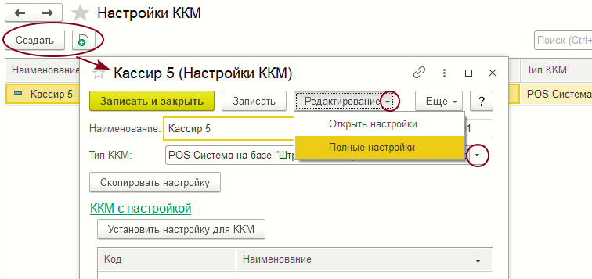Форма справочника «Настройки ККМ»
Наименование — название группы настроек для указанного типа ККМ. Если наименование группы настроек содержит знак «;», то при загрузке группы настроек в конфигурацию «Кассир 5» произойдет замена данного символа на «,».
Тип ККМ — модель торгового оборудования, используемого в качестве ККМ. Выбирается из предопределённого списка.
Нажатие кнопки «Установить настройку для ККМ» открывает форму с групповой обработкой
После добавления новой группы необходимо записать созданную настройку в базу данных и выполнить пункт меню «Редактирование».
При выборе пункта «Открыть настройки» откроется форма с настройками, интерфейс которой зависит от типа ККМ, указанного для данной группы настроек.
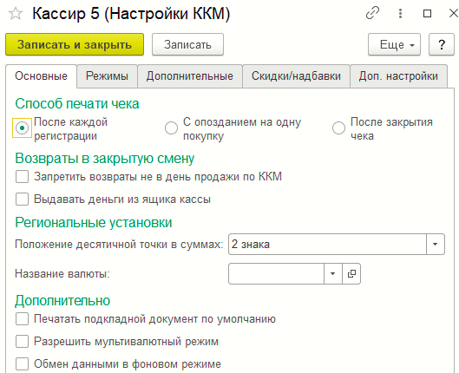Форма справочника «Настройки ККМ»
Задание настроек производится путем установки соответствующих флагов в форме окна. Задаваемые настройки соответствуют одноименным настройкам, устанавливаемым в конфигурациях «Кассир 5», «Кассир v.1.x/ v.2.x» , «Кассир Mini POS».
На закладке «Доп.настройки» можно указать дополнительные настройки, которые, например, были доработаны в кассовой конфигурации или присутствуют в новой версии конфигурации, но отсутствуют в типовых настройках на других закладках формы. Дополнительная настройка добавляется в форму путем ввода новой строки и указания её значения.
При выборе пункта «Полные настройки» откроется форма настроек кассовой программы с интерфейсом «Модуля «Кассир»», который позволяет выполнить настройки в привычном для кассира интерфейсе.
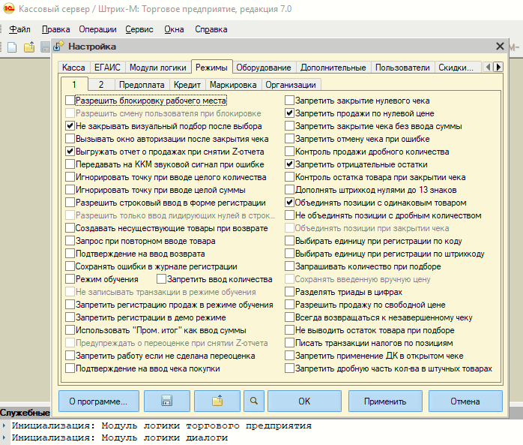Форма справочника «Настройки ККМ»
Примечание. Кнопки «Открыть настройки» и «Полные настройки» вынесены в форму списка элементов справочника «Настройки ККМ». Это позволяет редактировать настройки из формы списка элементов справочника.

